**Министерство образования и науки Российской Федерации**

**Федеральное государственное автономное образовательное учреждение высшего образования**

**«Российский государственный университет нефти и газа**

**(национальный исследовательский университет)**

**имени И. М. Губкина»**

**Кафедра Автоматизированных систем управления**

Отчет по лабораторной работе № 1

дисциплины ***Периферийные устройства***

**ЦИФРО-АНАЛОГОВЫЙ ПРЕОБРАЗОВАТЕЛЬ (ЦАП) НА ОСНОВЕ РЕЗИСТИВНОЙ МАТРИЦЫ R-2R И АНАЛОГО-ЦИФРОВОЙ ПРЕОБРАЗОВАТЕЛЬ (АЦП) ПОСЛЕДОВАТЕЛЬНОГО ТИПА**

Группа: АС-23-04

Студент: Ханевский Ярослав Александрович

Преподаватель: Арбузова Анастасия Викторовна

Москва

2024 г.

**Задание 1.**

*Формулировка задания:*исследовать работу масштабного усилителя.

*Исходные данные:*



Рисунок 1. Схема масштабного усилителя напряжения

|  |  |  |  |  |  |  |  |  |  |
| --- | --- | --- | --- | --- | --- | --- | --- | --- | --- |
| ***U­вх, В*** | 0.1 | 0.2 | 0.5 | 1 | 5 | 10 | 15 | 20 | 25 |
| ***Uвых, В*** |  |  |  |  |  |  |  |  |  |

Таблица 1.

*Ход работы:*

1. На рабочем столе EWB собрана схема масштабного усилителя напряжения в соответствии с Рисунком 1.
2. Установлены сопротивления резисторов R1 = 100 кОм, R2 = 100 кОм. На вход инвертирующего усилителя подано постоянное напряжение Uвх = Е = 1 В:

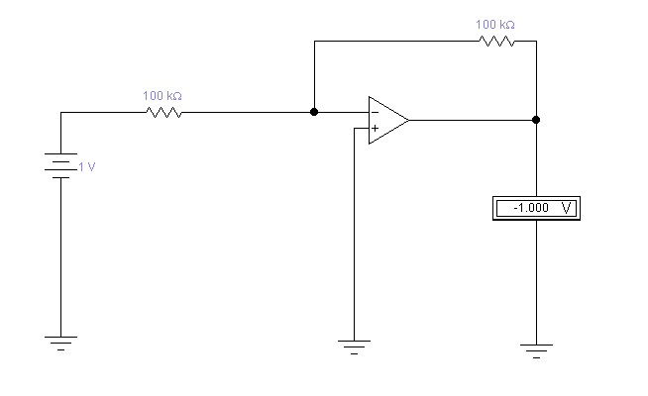

Рисунок 2.

1. Измерено напряжение U на выходе усилителя, результаты занесены в Таблицу 1:

|  |  |  |  |  |  |  |  |  |  |  |  |  |
| --- | --- | --- | --- | --- | --- | --- | --- | --- | --- | --- | --- | --- |
| ***Uвх, В*** | 0.1 | 0.2 | 0.5 | 1 | 5 | 10 | 15 | 20 | 25 |  | R1 | 100 |
| ***Uвых, В*** | -0.1 | -0.2 | -0.5 | -1 | -5 | -10 | -15 | -20 | -20 |  | R2 | 100 |

Таблица 2.

1. Двумя способами рассчитана величина коэффициента передачи масштабного усилителя: по измеренным значениям входного и выходного напряжений и по формуле, учитывающей соотношение сопротивлений R2 и R1:

|  |  |  |  |  |  |  |  |  |  |
| --- | --- | --- | --- | --- | --- | --- | --- | --- | --- |
| ***Uвых******/ Uвх*** | -1 | -1 | -1 | -1 | -1 | -1 | -1 | -1 | -0.8 |
| ***-R2 / R1*** | -1 | -1 | -1 | -1 | -1 | -1 | -1 | -1 | -1 |

Таблица 3.

1. Построена передаточная характеристика масштабного усилителя Uвых=f(Uвх) в соответствии с Таблицей 2:

Рисунок 3.

1. Во всех случаях кроме одного коэффициент передачи масштабного усилителя составил K=-1. В случае, когда подано напряжение Uвх = 25 В, коэффициент K рассчитывается по-разному: в одном случае составляет K=-0.8, в другом – K=-1. Это значит, что такое входное напряжение выходит за пределы рабочего диапазона усилителя, что видно и по графику Uвых = f(Uвх): начиная с Uвх = 0.1 В и заканчивая Uвх = 20 В график представляет линейную зависимость с коэффициентом наклона K=-1, после 25 В график представлен горизонтальной линией.
2. Сопротивления резисторов изменены на R1 = 100 кОм и R2 = 10 кОм. Заполнена Таблица 1 для этого случая:

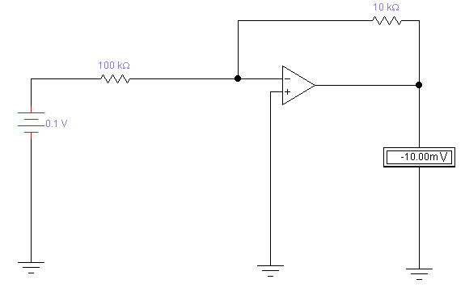

Рисунок 4.

|  |  |  |  |  |  |  |  |  |  |
| --- | --- | --- | --- | --- | --- | --- | --- | --- | --- |
| ***Uвх, В*** | 0.1 | 0.2 | 0.5 | 1 | 5 | 10 | 15 | 20 | 25 |
| ***Uвых, В*** | -0.01 | -0.02 | -0.05 | -0.1 | -0.5 | -1 | -1.5 | -2 | -2.5 |

Таблица 4.

1. Двумя способами посчитан коэффициент передачи масштабного усилителя. Во всех случаях он составил K=-0.1:

|  |  |  |  |  |  |  |  |  |  |
| --- | --- | --- | --- | --- | --- | --- | --- | --- | --- |
| ***Uвых******/ Uвх*** | -0.1 | -0.1 | -0.1 | -0.1 | -0.1 | -0.1 | -0.1 | -0.1 | -0.1 |
| ***-R2 / R1*** | -0.1 | -0.1 | -0.1 | -0.1 | -0.1 | -0.1 | -0.1 | -0.1 | -0.1 |

Таблица 5.

1. Построен график зависимости Uвых=f(Uвх) в соответствии с Таблицей 4:

Рисунок 5.

1. В этом случае ни одно из входных напряжений не выходит за пределы рабочего диапазона усилителя, что видно по графику, который представляет собой линейную зависимость с коэффициентом наклона K = -0.1.

*Вывод:* инвертирующий усилитель преобразует входное напряжение в выходное напряжение противоположной полярности; он обладает коэффициентом передачи K, который можно найти двумя способами: через напряжения (Uвых / Uвх) и через сопротивления (-R2 / R1). В пределах рабочего диапазона инвертирующий усилитель работает без погрешностей.

**Задание 2.**

*Формулировка задания:* исследовать сумматор.

*Исходные данные:* 

Рисунок 6. Схема сумматора

|  |  |  |  |  |  |  |  |
| --- | --- | --- | --- | --- | --- | --- | --- |
| ***№ вар.*** | ***R1, кОм*** | ***R2, кОм*** | ***R3, кОм*** | ***R0, кОм*** | ***E1, В*** | ***E2, В*** | ***E3, В*** |
| **6** | 0,91 | 2,2 | 2,4 | 9,1 | 0,2 | 1 | 2 |

Таблица 6.

*Ход работы:*

1. На рабочем столе EWB собрана схема сумматора в соответствии с Рисунком 6. Заданы сопротивления резисторов и напряжения источников ЭДС в соответствии с Таблицей 6:

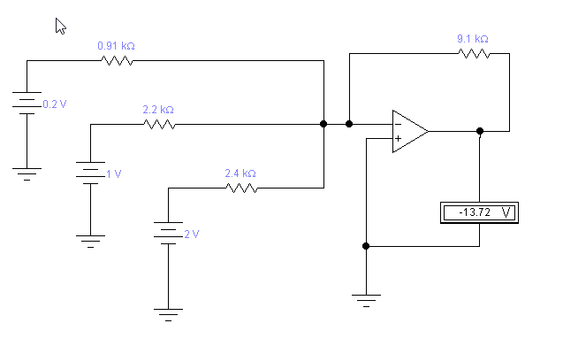

Рисунок 7.

1. 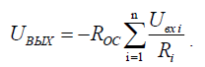Рассчитана величина напряжения на выходе сумматора по формуле: Uвых = -13.71(96) В.
2. Сняты выходные напряжения с вольтметра при разных режимах работы операционного усилителя. В режиме Open Uвых = -13,67 В, в режиме None Uвых = -13,72 В.
3. Сравнивая рассчитанную по формуле величину выходного напряжения с напряжениями при разных режимах работы операционного усилителя, приходим к выводу, что наиболее точно измерения проводятся в режиме None усилителя. В режиме Open наблюдается погрешность измерений (0,05 В).

*Вывод:* при исследовании сумматора выясняется, что в режиме работы операционного усилителя None измерения близки к идеальным и совпадают с теоретическим значением; в режиме работы Open наблюдается незначительная погрешность измерений.

**Задание 3.**

*Формулировка задания:* исследовать работу цифро-аналогового преобразователя (ЦАП).

*Исходные данные:*



Рисунок 8. Схема ЦАП на основе операционного усилителя

**

Рисунок 9. Схема цифро-аналогового преобразователя

*Ход работы:*

1. На рабочем столе EWB собрана схема ЦАП на основе ОУ в соответствии с Рисунком 8. Установлен режим работы операционного усилителя Open. С помощью вольтметра измерены значения Uвых на 1-2 секунде и Uвых на 3-4 секунде работы. Результаты занесены в Таблицу 7.
2. Для каждого кода рассчитано свое значение UвыхT в соответствии с формулой: Uвых = . Результаты занесены в Таблицу 7.

|  |  |  |  |  |  |  |  |
| --- | --- | --- | --- | --- | --- | --- | --- |
| ***Код*** | ***Uвых1, 1-2 сек*** | ***Uвых2, 3-4 сек*** | ***UвыхT*** | ***1*** | ***2*** | ***1*** | ***2*** |
| **0000** | 0 | 0 | 0 | 0 | 0 | - | - |
| **0001** | -0,562 | -0,736 | -0,75 | 0,188 | 0,014 | 25,1% | 1,86% |
| **0010** | -1,125 | -1,48 | -1,5 | 0,375 | 0,02 | 25% | 1,33% |
| **0011** | -1,777 | -2,21 | -2,25 | 0,473 | 0,04 | 21% | 1,78% |
| **0100** | -2,38 | -2,95 | -3 | 0,62 | 0,05 | 20,7% | 1,67% |
| **0101** | -2,923 | -3,70 | -3,75 | 0,827 | 0,05 | 22% | 1,33% |
| **0110** | -3,465 | -4,42 | -4,5 | 1,035 | 0,08 | 23% | 1,78% |
| **0111** | -4,198 | -5,14 | -5,25 | 1,052 | 0,11 | 20% | 2,09% |
| **1000** | -4,74 | -5,884 | -6 | 1,26 | 0,116 | 21% | 1,93% |
| **1001** | -5,392 | -6,59 | -6,75 | 1,358 | 0,16 | 20% | 2,37% |
| **1010** | -6,016 | -7,34 | -7,5 | 1,484 | 0,16 | 19,8% | 2,13% |
| **1011** | -6,435 | -8,116 | -8,25 | 1,815 | 0,134 | 22% | 1,62% |
| **1100** | -7,27 | -8,78 | -9 | 1,73 | 0,22 | 19% | 2,44% |
| **1101** | -7,797 | -9,60 | -9,75 | 1,953 | 0,15 | 20% | 1,54% |
| **1110** | -8,085 | -10,30 | -10,5 | 2,415 | 0,2 | 23% | 1,9% |
| **1111** | -8,775 | -10,98 | -11,25 | 2,475 | 0,27 | 22% | 2,4% |

Таблица 7.

1. Рассчитаны абсолютные погрешности измерения 1и 2, а также относительные погрешности измерения 1 и 2 по формулам: $∆U_{i}=| U_{выхT}-U_{выхi}|$ и $δ_{i}=\frac{∆U_{i}}{U_{выхT}}*100\%$. Результаты занесены в Таблицу 7.
2. Абсолютная погрешность 2 измерений на 3-4 секунде работы устройства значительно меньше, чем абсолютная погрешность 1 измерений на 1-2 секунде. Это связано с тем, что в самом начале работы устройства напряжение не успевает достичь близкого к теоретическому значению.
3. Относительная погрешность 1за 1-2 секунды работы устройства достаточно велика и составляет около 20%, на 3-4 секунды уже незначительная и составляет около 2%. Это объясняется тем, что напряжение постепенно достигает пикового значения.
4. На рабочем столе EWB собрана схема в соответствии с Рисунком 9. Она помещена в подсхему под именем DAC1 для использования в дальнейшей работе:

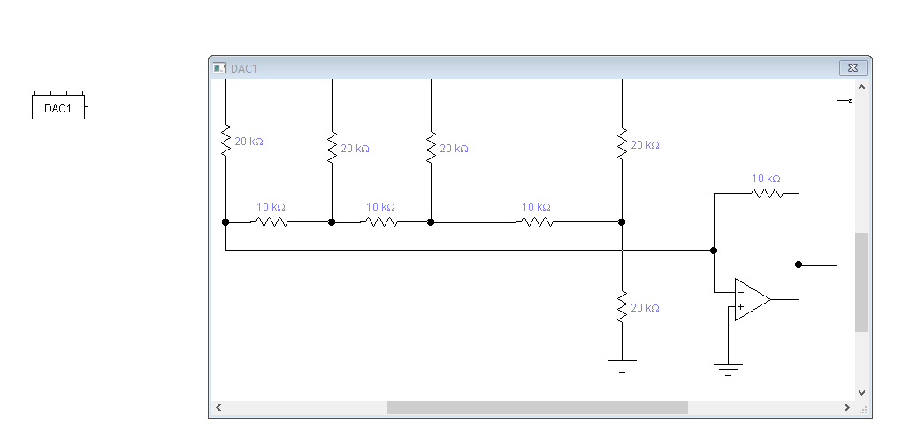

Рисунок 10.

*Вывод:* ЦАП имеет некоторую задержку в работе, требуется время для достижения теоретических величин; за 4 секунды погрешность изменяется с 19-25% до 1,33-2,4%, что является приемлемым результатом.

**Задание 4.**

*Формулировка задания:* построить и проанализировать АЦП для преобразования входного статистического напряжения в диапазоне 0-10 вольт в двоичный код с разрядностью 4 бита.

*Исходные данные:*



Рисунок 11. Схема двоичного счетчика с коэффициентом пересчета 10



Рисунок 12. Создание подсхемы



Рисунок 13. Подсхема счетчика CNT10



Рисунок 14. Схема проверки работоспособности счетчика

**

Рисунок 15. Схема АЦП

*Ход работы:*

Этап 1.

1. На рабочем столе EWB собрана схема двоичного счетчика с коэффициентом пересчета 10 в соответствии с Рисунком 11. Она помещена в подсхему как показано на Рисунке 12, ей присвоено имя CNT10 в соответствии с Рисунком 13:

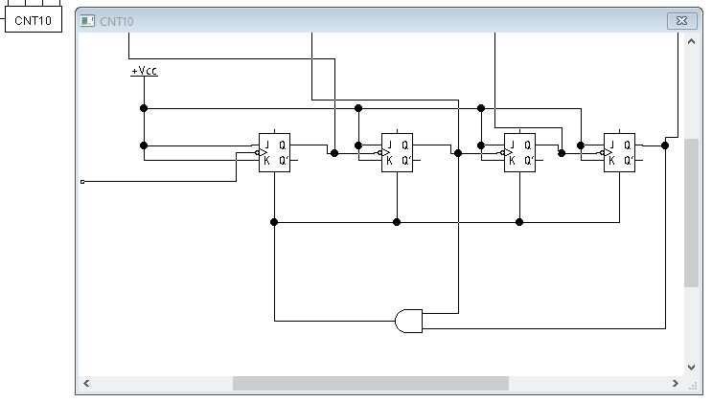

Рисунок 16.

1. Проверена правильность работы созданного счетчика в соответствии с Рисунком 14, на 10 импульсе счетчик сбрасывается в ноль:

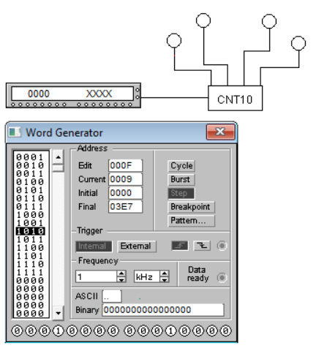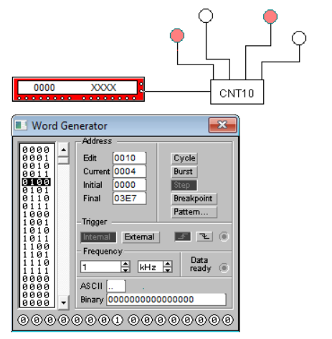

Рисунок 17.

Рисунок 18.

Этап 2.

1. На рабочем столе EWB собрана схема АЦП в соответствии с Рисунком 15:

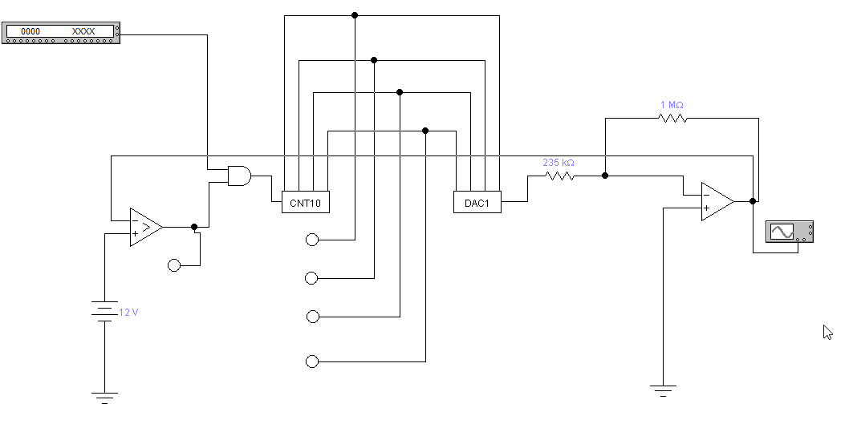

Рисунок .

1. Исследована работа АЦП, результаты занесены в Таблицу:

|  |  |  |  |  |  |  |  |  |  |  |
| --- | --- | --- | --- | --- | --- | --- | --- | --- | --- | --- |
| Вход  ***Uвх (В)*** | 1 | 2 | 3 | 4 | 5 | 6 | 7 | 8 | 9 | 10 |
| Вых код теоретический | 0001 | 0010 | 0011 | 0100 | 0101 | 0110 | 0111 | 1000 | 1001 | 0000 |
| Вых код фактический | 0010 | 0011 | 0011 | 0100 | 0101 | 0110 | 0110 | 0111 | 1000 | 1001 |
| Индикатор с компаратора | 0 | 0 | 0 | 0 | 0 | 0 | 0 | 0 | 0 | 0 |
| Погрешность | 1 | 1 | 0 | 0 | 0 | 0 | 1 | 1 | 1 | 1 |

Таблица 8.

1. Для входного напряжения 12 В снята осциллограмма с выхода масштабного усилителя:

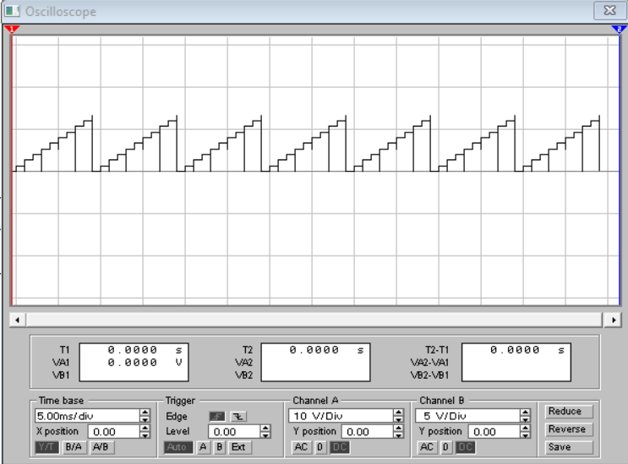

Рисунок 20.

*Вывод:* АЦП служит для преобразования каких-либо непрерывных сигналов в цифровой код, в исследуемом задании – статистического напряжения в двоичный код разрядностью 4 бита; при помощи осциллографа можно наблюдать график изменения входного напряжения; погрешность объясняется неэффективностью компаратора при малых входных напряжениях.